Міністерство освіти і науки України

Національний технічний університет України «Київський політехнічний

інститут імені Ігоря Сікорського"

Факультет інформатики та обчислювальної техніки

Катедра інформатики та програмної інженерії

Звіт

з лабораторної роботи № 1 з дисципліни

«Основи програмування 1.

Базові конструкції»

«Обчислення аритметичних виразів»

Варіант 18

Виконав студент ІП-11 Лесів Владислав Ігорович

Перевірив Вітковська Ірина Іванівна

Київ 2021

**Лабораторна робота 1**

**Обчислення аритметичних виразів**

**Мета** – придбати навички складання елементарних програм для обчислення виразів.

**Варіант №18.** Задано два катети прямокутного трикутника. Необхідно знайти площу цього прямокутного трикутника.

**Постановка задачі.** Результатом розв’язку є площа прямокутного трикутника. Для визначення результату повинні бути задані два катети прямокутного трикутника. Інших початкових даних для розв’язку не потрібно.

**Побудова математичної моделі.** Складемо таблицю імен змінних.

|  |  |  |  |
| --- | --- | --- | --- |
| Змінна | Тип | Ім’я | Призначення |
| Перший катет | Дійсний | a | Початкове дане |
| Другий катет | Дійсний | b | Початкове дане |
| Площа трикутника | Дійсний | s | Результат |

Таким чином, математичне формулювання задачі зводиться до обчислення за формулою s=(a*b)/2

Програмні специфікації запишемо у графічній формі у вигляді блок-схеми.

*Блок-схема*

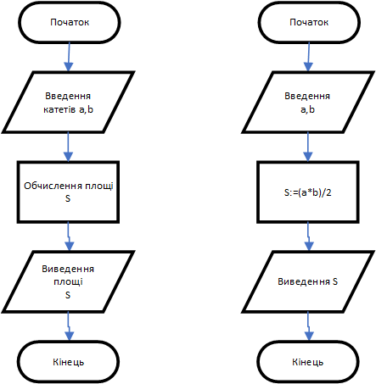

**Виконання мовою С++**

**Код програми:**

#include <iostream>

using namespace std;

int main()

{

setlocale(LC_ALL, "");

float a, b, s; //Ініціалізуємо змінні

cout << "Введiть значення першого катета: ";

cin >> a;

cout << "Введiть значення другого катета: ";

cin >> b;

s = a * b / 2; //Розраховуємо площу за формулою

cout << "Площа трикутника = " << s;

return 0;

}

**Випробування алгоритму.** Перевіримо правильність роботи програми, підставивши числові значення та звіривши з попередніми розрахунками. 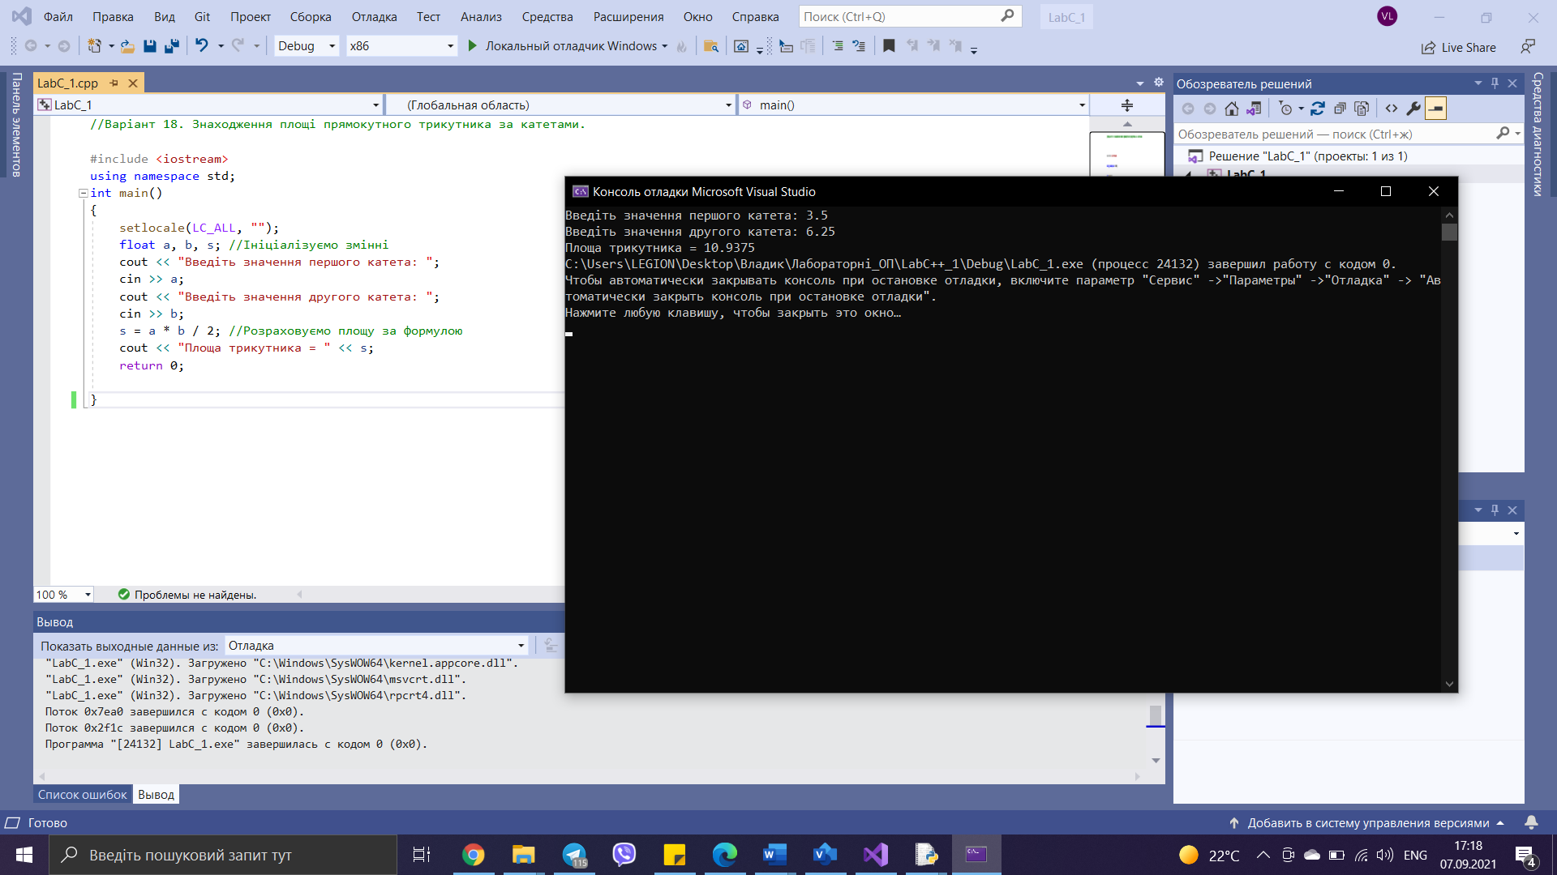 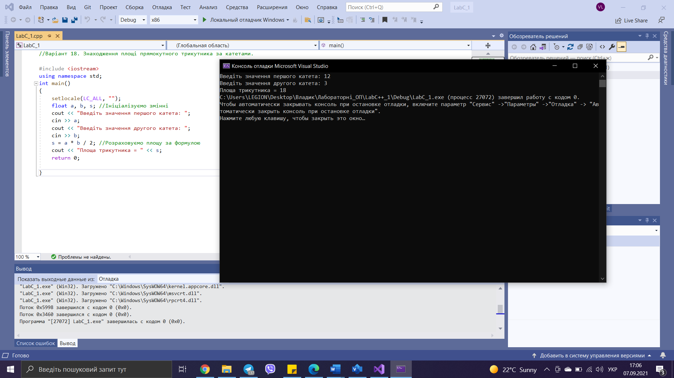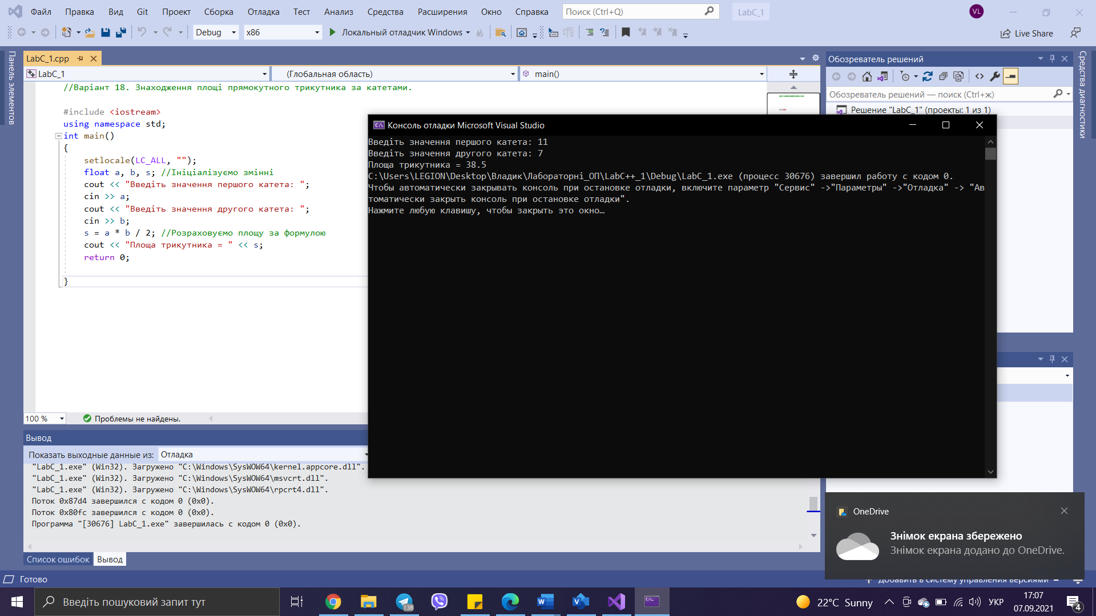

**Виконання мовою Python.**

**Код програми:**

print("Варіант 18. Розрахунок площі прямокутного трикутника за катетами\n")

a=float(input("Введіть значення першого катета: "))

b=float(input("Введіть значення другого катета: "))

s=(a*b)/2 #Розраховуємо значення площі за формулою

print("Площа трикутника =",s)

**Випробування алгоритму.**

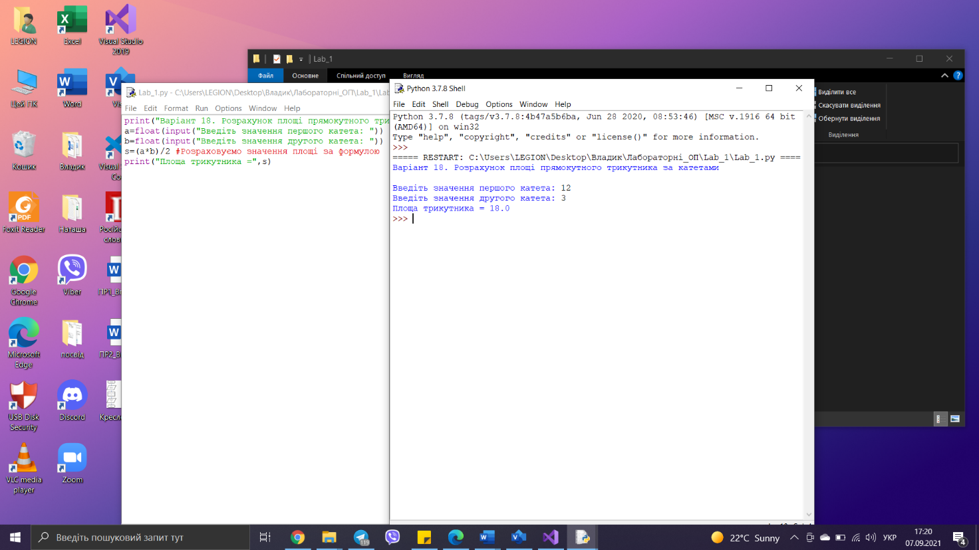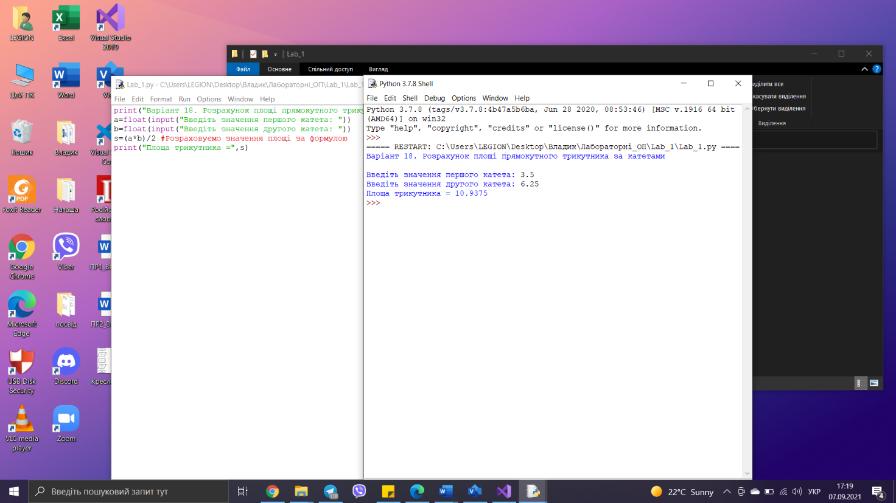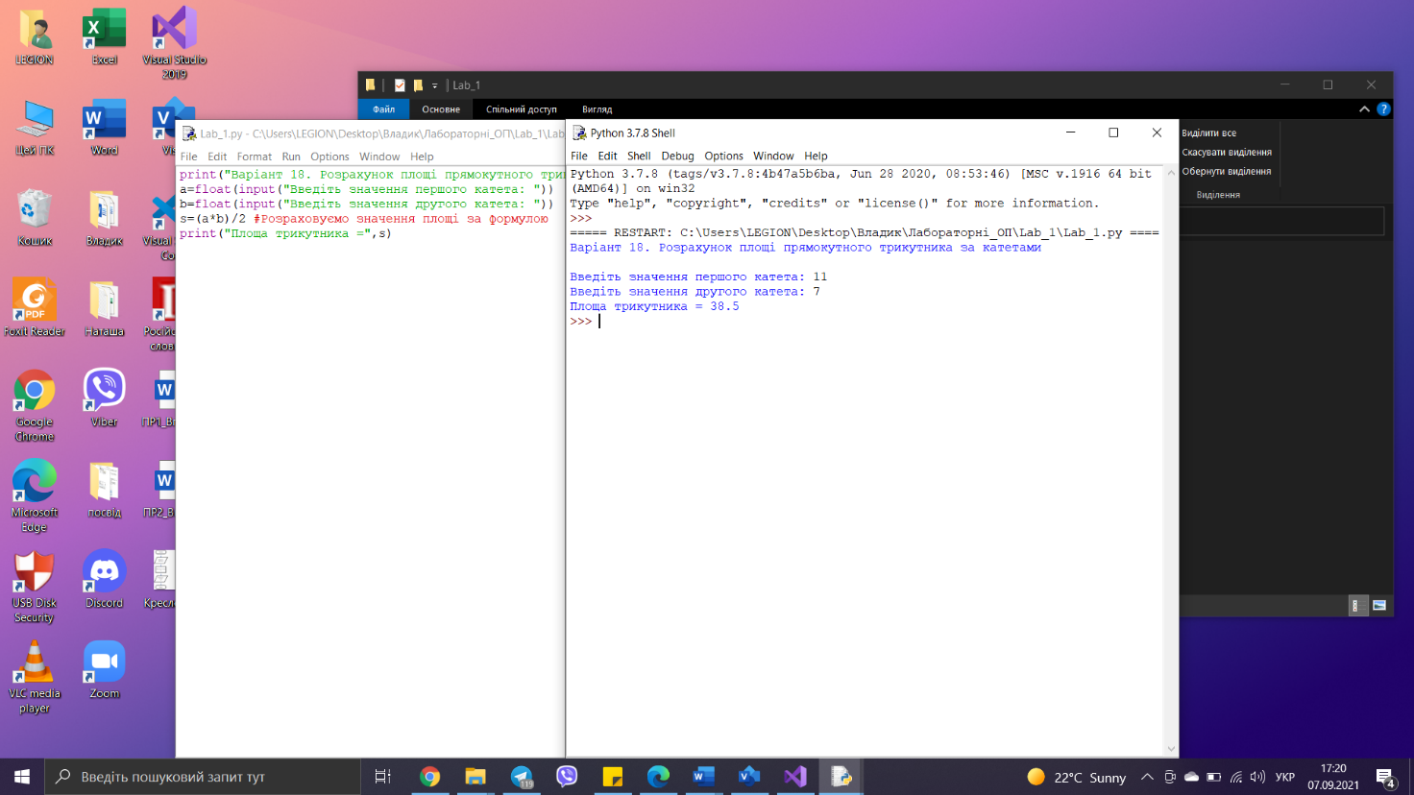

**Висновок.** Отже, у цій роботі я надбав навички складання елементарних програм для обчислення виразів. Використовуючи формулу для знаходження площі прямокутного трикутника за його катетами S=(a*b)/2 у програмах, отримуємо коректний результат.